**GUBL – Groepsaankoop voor leefloners Mechelen**

Kobe Christiaensen

Kobe.christiaensen@hotmail.com

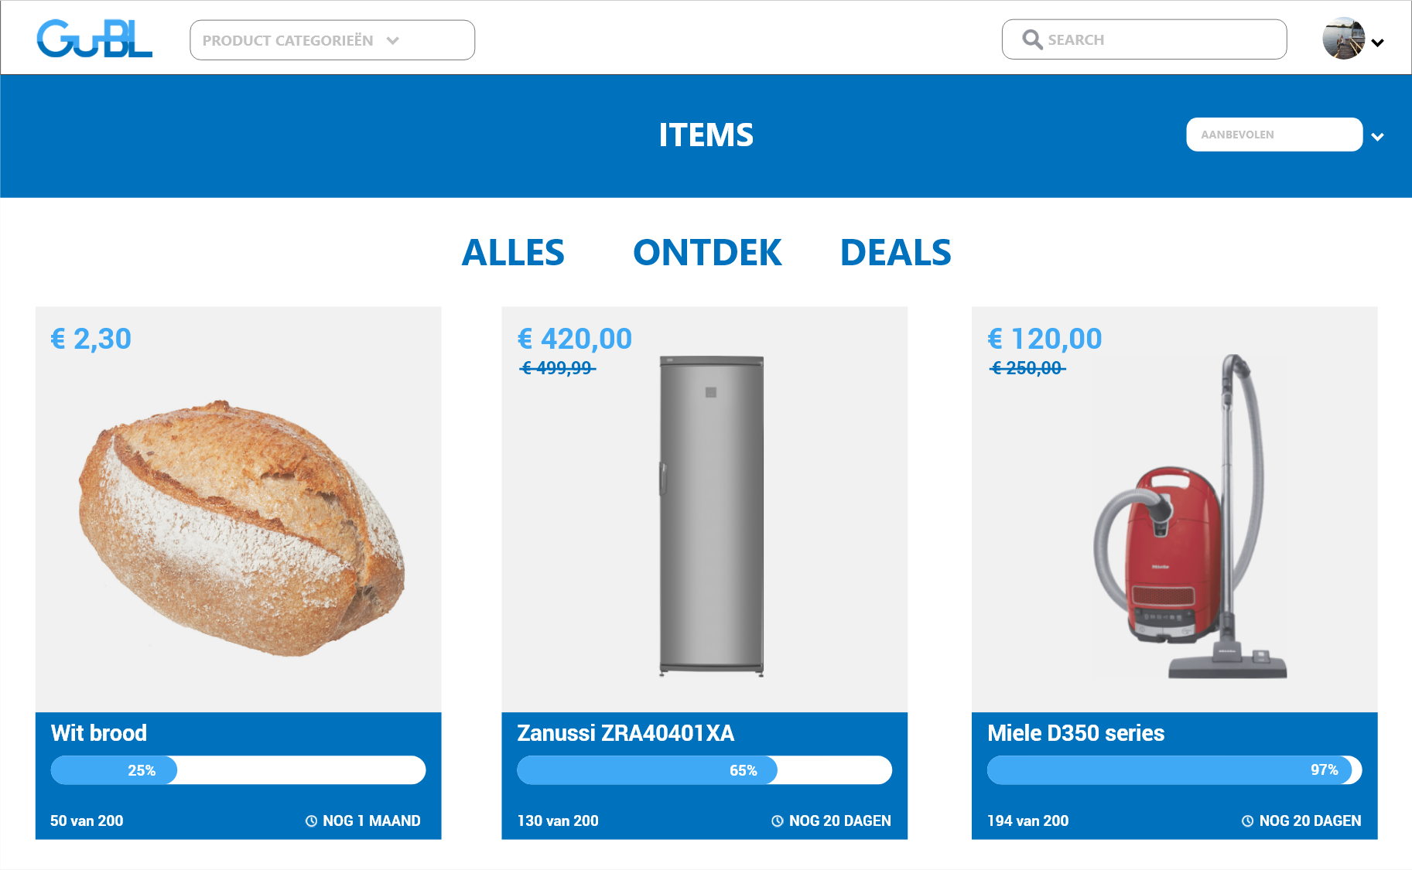

**BESCHRIJVING**

Gubl, een online groepsaankoop platform, zowel voor kopers als verkopers van artikelen. Gefocust op de verkoop van alledaagse producten aan de Mechelse bevolking die het wat moeilijker hebben.

Als koper krijg je een overzicht met de laatste deals waar je aan mee kan doen. Zo kan je zien hoeveel mensen er mee actie nemen en hoeveel aankopen nog nodig zijn vooraleer een bepaalde korting bereikt wordt.

Als verkoper kan ik aan de hand van een dashboard zelf deals toevoegen. Je kiest zelf welk product uit je catalogus, hoeveel korting en vanaf een welke hoeveelheid deze korting geldt.

Betalingen gebeuren online waarna de koper een ticket krijgen in de vorm van een QR-code die ze vervolgens kunnen afprinten of op hun gsm opslagen. Deze kunnen ze dan in de winkel laten scannen als bevestiging van de aankoop.

Het project gaat zowel de bevolking van Mechelen als de verkopers een duwtje in de rug geven. En dit op een digitale en slimme manier.